Diagnose and analyze the defect causes for
the production process for an industrial product using quality tools

Lect. Zainab Allawi Ibrahim
Department of production Engineering and Metallurgy / University of Technology
engzainab@yahoo.com

Abstract
The international companies compete between them to gain the markets; these companies are facing many challenges to ensure stay in competition market. Now the industrial organizations concentrate on customers’ needs and they work seriously to satisfy the customers. So the industrial organizations continuously search about competition characteristics and improve the current products quality to ensure stay in the markets. Today quality considers the important tools that ensure to the company gains the market, competition and customers loyalty. one of the most way to improve quality of products or services is apply the seven basic tools of quality , these tools help the industrial organization to understands and improves the production processes by collect information ,generate ideas ,improve , analysis and evaluate the production processes. The main objectives of quality tools are to prevent or minimize production of defects products. In this research we apply two tools of quality; Pareto chart and cause and effect diagram to diagnosis and to find the defects types and causes for one products of the state company of leather industries; the female shoe that produce in factory No (1) , we find that the largest defects 55% (Vital Few )occur in molding operation(Withdraw the leather) and this defects can be avoid be increase the workers attention and also be maintains the cutting tools of leather . There are many causes that cause defects in female shoes such as; workers, machines, leather raw material and work environment. the workers consider the largest source of defects because most of factory operations based on the worker accuracy ,quality of work, so solve these problems are possible by concentration the effort towards the factory workers to improve the product quality , specially, the company products have good reputation in the Iraqi market.
Key Words: - Quality tools, Pareto chart, cause and effect diagram
1- المقـــــدمــــة
المنظمة العالمية للمعايرة (international organization for standardization) ISOعرفت الجودة بانها مجموعة الخصائص المتعلقة بالمنتوج او النظام او بالعملية الانتاجية والتي تلبي رغبات الزبائن والاطراف الخاصة الاخرى"
تطورمفهوم الجودة خلال عقود القرن العشرين ابتدأ من استخدام اساليب التفتيش الفعالة من أجل التفتيش والبحث في محاولة لتحديد الوحدات المعابة بعد الانتاج واستمر مفهوم الجودة بالتطور وصولا الى المرحلة الحالية مرحلة السعي لتحقيق رضى الزبون شكل (1)
) (http://www.wiley.com/college/sc/reid/chap5.pdf
فعملية السيطرة على الجودة تشمل عمليات الفحص التي تجري على المواد الاولية قبل دخولها إلى الانتاج Incoming inspection، واثناء عمليات التصنيع In-process inspection، ومن ثم فحص المنتوج النهائي Finished-product Inspection، قبل خروجه من المصنع، وتسجيل هذه المعلومات وتحليلها بصورة علمية، باستخدام ادوات السيطرة النوعية، وذلك لمقارنتها مع المواصفات الموضوعة او المحددة في التصميم، وتقديم الاقتراحات والحلول لمعالجة الانحرافات، وتفاديها في المستقبل. (م.م سلمان حسين عمران (2012) ,(د. محمد عيشوني (2004).
2- ادوات الجــــودة
توجد ادوات وفلسفات عدة تهتم بموضوع الجودة هدفها تحسين جودة العملية الانتاجية ورفع جودة المنتج او الخدمة وكما في الشكل (2) الذي يوضح فلسفات أدارة الجودة وأدوات الجودة والتحسين.
فادوات الجودة وتحسين العمليات شكل (2) تتضمن عملية تحسين الجودة باستخدام وتطبيق ادوات الجودة السبعة الاساسية لفهم وتحسين العمليات التصنيعية. حيث تساعد هذة الادوات المنظمة على جمع المعلومات، توليد الافكار، تحليل وتطوير وتقييم العمليات التصنيعية.
لقد جاءت فكرة الأدوات السبع للسيطرة على الجودة من رائد الجودة الياباني ايشيكاوا Ishikawa، فحسب رأي ايشيكاوا فان 95% من المشاكل المتعلقة بالجودة يمكن يمكن التغلب عليها وحلها باستخدام ادوات الجودة السبع في تحليل بيانات الجودة واكتشاف اسباب الانحرافات عن المواصفات المطلوبة في المنتوج ومدى علاقتها بالاجراءات التصحيحية, ويعتمد نجاح حل مشاكل الجودة على مدى التشخيص الصحيح للمشكلة، واستخدام الاداة المناسبة اعتمادا على طبيعة المشكلة , حيث يوفر تطبيق الادوات السبعة الميزات التالية(د.عبد الكريم محسن و د. صباح مجيد النجار (2004) :-
- الحصول على استنتاجات علمية تهدف الى تصحيح مسار العملية الانتاجية .
- التنبؤ بالانحرافات المتوقعة في مسار العملية الانتاجية قبل حدوثها.
- تقليص عدد العاملين في عملية الفحص والتفتيش وذلك بالاعتماد على اسلوب الفحص بالعينات بدلا من الفحص الشامل.
- تحديد مسببات الانحراف في خواص الجودة ودراسة العوامل المؤثرة واتخاذ الاجراءات العلاجية.
فاكتشاف العيب مبكرا يكلف اقل لتصحيحه فيما لو استمر العيب لمراحل انتاجية متقدمة ,فكلفة اكتشاف العيب وتصحيحه خلال مرحلة تصميم وتصنيع المنتج اقل فيما لو تم اكتشاف العيب بعد تسويق المنتج للمستهلك كما موضح بالشكل (3) (د. محمد عيشوني (2004)
و ادوات السيطرة على الجودة تشمل نوعين من الأدوات هما شكل(4):
أ)- أدوات السيطرة على الجودة غير الإحصائية Non-Statistical Tools of Quality Control
وتشمل ثلاث ادوات هي:-
1- قوائم المراجعة,هي قوائم تستخدم لغرض جمع وتصنيف البيانات بصوره سهله الاستخدام ومرتبة بطريقة واضحة للتحليل ذاتيا.
2- مخطط باريتو, هو مخطط بياني بسيط يصنف المشكلات والعيوب من الاكثر تكرارا الى الاقل تكرارا.
3- مخطط السبب والنتيجة, مخطط يوضح الاسباب المحتملة للمشكلة واستنباط تفاصيلها , المخطط يشبه شكل السمكة وكل سهم من اسهم المخطط يعبر عن احد مصادرالعيوب أو الانحراف عن المواصفات في عمليات الانتاج سواء كان مسبب رئيسي أو مسبب ثانوي..
ب)- ألادوات الإحصائية للسيطرة على الجودة Statistical Tools of Quality Control
تتضمن استخدام الأساليب الإحصائية كوسيلة للسيطرة على جودة المنتج او العملية التصنيعية.
وتعتمد السيطرة الاحصائية على العملية القياس المستمر لخطوات العملية التصنيعية و/او المنتجات اثناء عملية الانتاج، بهدف توجيه العملية التصنيعية في الاتجاه المرغوب، والتقليل من الانحراف، وازالة العيوب من الانتاج، وزيادة المعرفة عن العملية، وتقييم مقدرة العملية process capability، وتوفير معايير لمقارنة الاداء. وهي عنصر رئيسي من عناصر السيطرة الشاملة على الجودة
وقد طورت الأساليب الإحصائية للسيطرة على جودة المنتج او العملية التصنيعية من قبل العالم والتر شيوارت، وتابع تطويرها د. ادوارد ديمنغ, وتقوم بما يلي(د. محمد عيشوني (2004)):
•تأخذ عينات دورية من العملية
•تُعين نقاط العينة على خريطة السيطرة
•تحدد ما اذا كانت العملية ضمن حدود السيطرة
•تساعد على منع حدوث مشاكل في الجودة
وتشتمل ادوات الرقابة الاحصائية على أربع ادوات، وهي:-
1- مخطط التدفق ، وهو أسلوب يوفربيانات واضحة ودقيقة لغرض حل المشكلات الخاصة بجودة المنتوج ,تم جمع البيانات من مجموعة متنوعة من المصادر .
2- مخطط الانتشار(مخطط التبعثر)، هو مخطط يوضح العلاقة السببية بين متغيرين احدهما يكون مقياس الجودة لاحد المنتجات والاخر هو العنصر الذي يعتقد انة هو السبب لقيمة هذا المقياس .
3-خرائط السيطرة، هي خارطة بيانية تستخدم كوسيلة لاتخاذ القرار المناسب بشأن سير العملية الانتاجية في مرحلة أنتاج معينة وفق المسار المحدد لها ويتم ذلك من خلال سحب عينالت عشوائية زمنية من دفعات الانتاج بعد تحديد صفة (Attribute ) الوحدة المنتجة أو المتغير (Variable) واللذان يعكسان جودة المنتوج.
4- المدرج التكراري, هي مخططات يتم من خلالها تحديد مقدار التشتت في العملية الانتاجية ووسيلة عرض بيانية للتوزيعات التكرارية بقصد التعرف على الشكل العام لهذة التوزيعات من الناحية الاحصائية واتخاذ القرارات فيما اذا كانت العملية الانتاجية تحت السيطرة او لا.
فالمؤسسة الانتاجية تستطيع ان تختار من الادوات المتعددة ما تشاء لتحسين جودة العمليات التصنيعية. لكن الاهم من ذلك هو معرفة الاداة او الادوات، التي يجب ان تستخدمها لكل حالة من الحالات.تم في هذا البحث استخدام مخطط باريتو ومخطط السبب والاثر لكونها من أكثر ادوات الجودة استخداما من قبل فرق تحسين الجودة .
3- ادوات الجودة في البحوث السابقة
ازداد الاهتمام بموضوع الجودة في العقود الاخير لما له من دور في بقاء المؤسسات في سباق المنافسة وفي الاسواق, بحوث عدة تطرقت لموضوع الجودة واستخدام أدوات الجودة السبعة الاساسية في تشخيص وتحليل وتصحيح الانحرافات ان وجدت في المؤسسات سواء الانتاجية او الخدمية وخصوصا مخطط باريتو ومخطط السبب والاثرمن هذه البحوث . رامي حكمت واخرون (2010) ركزوا في بحثهم على التعرف على المكونات الاساسية لادارة الجودة الناجحة في المنظمة الصناعية من خلال بيان كيفية التطبيق الكفوء لادوات الجودة السبعة الاساسية للحصول على القوة الكامنة لتلك الادوات . تم تطبيق ادوات الجودة السبع في الشركة الاردنية لتصنيع الفولاذ حيث تم استخدام مخطط السبب والاثر ومخطط باريتو وقوائم المراجعة ومخطط الانتشار والمدرج التكراري لتحديد المشاكل المؤثرة على جودة المنتوج حيث وجد ان مشاكل الجودة القيلة التأثير (The vital few problems) تشكل 70% و تتعلق بمقاومة الشد للفولاذ(steel tensile strength) . فيصل طالب واخرون (2010) استخدام الباحثون مخطط باريتو في دراسة العوامل الرئيسية التي تسهم في نجاح جهود ادارة الجودة الشاملة المسماة عوامل النجاح الحرجة critical success factors CSFs ,تم في هذا البحث تحديد واقتراح قائمة بالقلة المؤثرة (vital few) حيث استخدم الباحثون مخطط باريتو في تصنيف وترتيب عوامل النجاح الحرجة تبعا لاهميتها نتائج البحث سوف تساعد في نجاح تنفيذ برامج ادارة الجودة الشاملة في المنظمات.(2012) Grzegorzewski, اقترح البحث اجراء اختبار احصائي جديد (a new statistical test) لمقارنة مخططات باريتوفي حالة تطابق مخططات باريتو لعمليات مختلفة اختلافا كليا. محمد هياجنح (2007) في هذا البحث اجرى الباحث عدة تجارب لبيان خصائص جودة السطح في نهاية عملية التفريز حيث تم استخدام مخطط باريتو في دراسة تأثير العوامل المؤثرة على خشونة السطح مثل سرعة الدوران ,عمق القطع , معدل التغذية .HOW SHENG BOON (2010) ركز البحث على دراسة تنفيذ ادوات الجودة السبعة في شركة لتصنيع الورق لتحديد نسبة ونوع العيوب التي تظهر في خطوط انتاج الورق واقتراح طرق واساليب جديدة للشركة لتقليل العيوب وبالتالي تحسين انتاجية الشركة. حيث تم استخدام مخطط باريتو ومخطط السبب والاثر وقوائم المراجعة .
4- أبعـــــاد الجــــــودة
تصنف أبعاد الجودة التي من خلالها يتحدد درجة اشباع الزبون كالاتي (د.عبد الكريم محسن و د. صباح مجيد النجار (2004 ):-
- ألاداء :- مثل اللون والوضوح في صورة جهاز التلفزيون.
- الهيئة :- مثل مدى توفر السيطرة اللاسلكية في جهاز التلفزيون.
- المعولية أو الوثوقية :- أحتمالية أداء المنتوج بكفاءة ومن دون توقف لفترة زمنية وتحت ظروف تشغيلية محددة مسبقا.
- أمكانية الصيانة:- ماهي درجة صعوبة او ارتفاع كلفة التصليح وكم الفترة التي يستغرقها .
- المتانة :- كم هو العمر التشغيلي للمنتوج.
- المطابقة :-وتعني قياس مدى مطابقة المنتوج النهائي للمواصفات الموضوعة مسبقا.
- الخصائص الجمالية :- مثل كيف يبدو المظهر الخارجي للمنتوج.

5- أســـباب ضـــعف الجـــودة في المنظـــمة
توجد العديد من الاسباب الادارية والتقنية التي تؤدي الى انخفاض مستوى الجودة في المنظمات الصناعية والخدمية مثل
(د.عبد الكريم محسن و د. صباح مجيد النجار (2004):-
- عيوب في المواد الخام او الاولية واختلاف مواصفاتها .
- تنوع المواد الموردة وتعدد مناشئ او مصادر تجهيزها.
- عيوب في اثناء مراحل الانتاج لاسباب تقنية او بشرية.
- سوء تداول الخزين ونقل المنتج النهائي الى المسهلكين.
- ضعف مستوى التقييس في مراحل الانتاج المختلفة.
- أنخفاض كفاءة العاملين في نشاط ضبط الجودة.
- ضعف مستوى التقييس وأساليب المعايرة.
- ضعف أجراءات التفتيش في مراحل الانتاج المختلفة.
- ألابتعاد عن استخدام معايير ومواصفات توكيد الجودة العالمية مثل (BS5750) أو (ISO 9000)
فاليابانيون يؤكدون ان الجودة هي مسؤولية جميع افراد المنظمة ولاتقتصر مسؤوليتها على قسم ضبط الجودة وانما جميع فعاليات المنظمة تؤثر في تطوير نظام ظبط الجودة مثل دراسة السوق و البحث والتطويروتخطيط المنتوج ,المشتريات , هندسة الانتاج , والشحن والتغليف وخدمات مابعد البيع .
اليوم تلعب الجودة دورحاسم في المنافسة القوية بين الشركات للاستحواذعلى السوق , حيث تقود الجودة الى تحسين انتاجية المؤسسة الانتاجية , فانتاجية وجودة وكلفة العمليات الانتاجية نسبيا تعتمد احداهما على الاخرى, فتحسين جودة المنتج يودي الى تحسين الانتاجية من خلال تقليل عدد الوحدات المعابة كما مبين في الشكل (5) (Talib, Faisal & Rahman, Zillur (2010)) .
6- مخـطـــط باريتــــوPareto Chart
سمي مخطط باريتو باسم العالم الايطالي الفريدو باريتو , ومخطط باريتو عبارة عن مخطط بسيط يصنف المشكلات والعيوب من الاكثر تكرارا الى الاقل تكرارا . يسهل مخطط باريتو التعاون بين جميع المعنيين في مجال الجودة بالمنظمة الصناعيةلان مجرد القاء نظرة عليه توضح المشكلة الاكثر اهمية وتأثيرها مقارنة بالمشكلات الاخرى وتكثيف الجهود لحل هذة المشكلة. تصنف العيوب والانحرافات عن المواصفات الى صنفين رئيسيين هما:-
1- القلة المؤثرة Vital Few
2- الكثرة قليلة التاثير Trivial Many
يتكون مخطط باريتو شكل (6) من محورين الافقي والعمودي ,تتوزع انواع العيوب على المحور الافقي اما النسبة المئوية لكل عيب فتمثل على المحور العامودي وترتب الفقرات المعيبة واسباب الرفض حسب تسلسلها بالاهمية من النسبة المئوية العالية يسارا الى النسبة المئوية الواطئة يمينا , وبذلك نحصل على تسلسل في الاهمية للمباشرة في ايجاد الحلول للمشاكل التي تسبب اكبر نسبة للعيوب(How Sheng Boo (2010),), د.عبد الكريم محسن و د. صباح مجيد النجار (2004) . يستعمل مخطط باريتو في حل المشاكل(solving problem ) وفي تحسين العمليات (Process Improvement)
من خلال :-
1- التركيز على الحالات الحرجة و المؤثرة على سير العمليات وهذا بترتيبهاحسب أهميتها و تكرارها.
2- الترتيب حسب الأولوية للمشاكل الموجودة في العملية و المؤثرة على جودةالمنتج أو الخدمة و هذا بقصد التركيز عليها في برنامج تحسين الجودة
3- تحليل المشاكل و أسباﺑﻬا عن طريق جمع البيانات عن العملية و ترتيبها.

7- مخـطـــط السبب وألاثرCause and Effect Diagram
ويسمى ايضا مخطط عظم السمكة Fishbone Diagramاو مخطط ايشيكاوا Ishikawa Diagram يهدف مخطط السبب وألاثر الى توضيح ألاسباب المحتملة للمشكلة واستنباط تفاصيلها ويعتمد على فكرة بسيطة تشبه في مراحلها طريقة تناسق عظام السمكة وان كل سهم من ألاسهم يعبر عن أحد مصادر العيوب أو الانحراف عن المواصفات في عمليات ألانتاج سواء كان مسببا رئيسيا او ثانويا اي تحديد المسببات ومسببات المسببات وهكذا شكل (7) . ويعد مخطط السبب والاثر من أكثر أدوات ضبط الجودة قيمة لامكانية الاستفادة منه في مستويات أدارية ومواقع عمل مختلفة أبتدأ من العمال الى فريق حلقات الجودة مرورا بفرق الصيانة الموجودة في المنظمة الصناعية.
تستخدم المصانع اليابانية نظام السيداك Cause and Effect Diagram With Addition Cards ويرمز لة اختصارا ب (CEDAC) ويعتبرا امتداد لمخطط السبب والاثر ويعرف بانة عبارة عن عربة يتم قيادتها من قبل عامل في المصنع أذ يتم جمع أراء وافكار العاملين في خطوط الانتاج بشأن العملية عن طريق تثبيت هذة ألاراء وألافكار على بطاقات خلال وقت العمل ليتم تغذية مخطط السبب والاثر الموجود في المصنع واجراء التحسينات عليه بشكل مستمر .
يعد مخطط السبب والاثر وثيقة أو خريطة للمشكلة المطلوب دراستها في المنظمة الصناعية وينشأ من أفكار العمال والمهندسين والمدراء لتحديد أسباب المشكلات التي غالبا ما تصنف الى(NVR Naidu ,KM Babu(2006) ,(أ. حسن عبد الكريم سلوم و علي خلف الركابي (2006) :-
1- مشاكل تتعلق بالجانب البشري (العمال).
2- مشاكل تتعلق بأساليب العمل .
3- مشاكل تتعلق بالمواد.
4- مشاكل تتعلق بالمكائن والمعدات .
5- مشاكل تتعلق ببيئة العمل .
تتلخص فوائد مخطط السبب والاثر للمنظمة الصناعية بالتالي ( د.عبد الكريم محسن و د. صباح مجيد النجار (2004).:-
1- يؤمن المخطط رؤية واضحة لاسباب المشاكل والتحقق منها بشكل سليم .
2- يتم جمع المعلومات بشكل دوري ومنتظم .
3- يظهر المخطط مستوى وعمق المعرفة والقابلية على الفهم للمشكلة .
4- يمكن تطبيق المخطط على اية مشكلة وتحليلها قبل المباشرة بالتخطيط لتجارب أحصائية لغرض الحصول على معرفة حقيقية حول العملية.
5- تنمية الاستراتيجيات التحليلية بروح فعالة في مشكلات الجودة في خطوط الانتاج.
8- الخــط الانتــــاجي
تم اختيار الحذاء النسائي المنتج في معمل رقم (1) في الشركة العامة للصناعات الجلدية كحالة دراسية لتشخيص انواع العيوب وتحليل اسباب حدوثها, يمرالحذاء النسائي خلال عملية تصنيعة بسلسلة عمليات تبدأمن فحص الجلد كمادة اولية للتاكد من خلوه من العيوب ومطابقة اللون وتنتهي بعملية تغليف المنتج وتسويقة للمستهلك , يمكن ايجاز تلك العمليات بثلاث مراحل اساسية هي مرحلة الفصال ومرحلة الخياطة ومرحلة الجر والسحب, اغلب العمليات الانتاجية تنجز بواسطة عمال المعمل ,والشكل رقم (8) يوضح تسلسل عمليات انتاج الحذاء النسائي, جدول (1) يوضح تسلسل ووصف العمليات الانتاجية .
معدل انتاج المعمل اسبوعيا 180 زوج, وقد لوحظ خلال فترة دراسة ومراقبة الخط الانتاجي حدوث عيوب في المنتج اثناء العملية الانتاجية , تم تشخيص هذة العيوب وتفاصيلها وهي :-
1- عيوب في عملية تقطيع وتفصيل الجلد الى قطع الحذاء الاربعة ( خطأ من قبل العامل في اختيار سكين القطع للحجم المناسب ).
2- تلف سكين القطع (خدوش في الحد القاطع ) من جراء تكرار عملية القطع
3- عيوب في مرحلة الخياطة ناتجة من عدم تناسق وتطابق الوان الجلد (خطأ عامل ).
4- كسر ابرة الخياطة اواحتمالية استخدام خيط يختلف عن اللون الدقيق المطابق للون جلد الحذاء.
5- عيوب في عملية التخمير (ظهور شقوق , دمار ...).
6- عيوب في مرحلة السحب (القولبة ) حصول شقوق في الجلد من جراء المبالغة في الجر من قبل العامل.
7- عيوب اثناء مناولة ونقل المنتج بواسطة عربات للخزن حيث تسقط بعض الاحذية على ارض المعمل الملوثة بالصمغ.
8- عيوب في الجلد الخام ياتي الجلد الخام من المصدر(معامل الدباغه) للمعمل يحوي عيوب مثل شقوق , دمار, ثقوب تسمى(ضربة جلد).
9- عيوب من سوء اجراء عملية الحك(افراط في حك الجلد او حك غير جيد).
تم تشخيص وتحديد انواع العيوب وتكرارها جدول (2) يوضح انواع العيوب وتكرارها .

9- الجانب العملي
تم استخدام برنامج Microsoft Office Excel & Word في تمثيل مخطط باريتو وتمثيل مخطط السبب والاثر لتشخيص انواع العيوب واسباب حدوثها وبالتالي تحسين العملية الانتاجية بالشكل التالي :-
1- تشخيص وتحديد أنواع العيوب باستخدام مخطط باريتو , حيث تم تمثيل انواع العيوب والنسبة المئوية للمعاب ومتراكم العيب كما موضح في الجدول (1) على محوري مخطط باريتو كما موضح بالشكل (9) .حيث نلاحظ ان النسبة الاكبر من العيوب تحدث في عملية السحب (القولبة ) ,حيث يسبب افراط العامل في سحب الجلد على القالب الى تلف الجلد من جراء حدوث شقوق ودمار في الجلد , تليها العيوب التي تحدث في عملية الخياطة الناتجة من عدم التطابق التام للون الجلد وايضا العيوب التي تحدث في عملية التقطيع والفصال من جراء تضرر حافة السكين .اما باقي العيوب فتتوزع كما في الشكل(9) الذي يبين العمليات الانتاجية الاخرى .
من المخطط نلاحظ ان العيوب الثلاث الاولى يسارا تمثل القلة المؤثرة اما باقي العيوب فتمثل الكثرة القليلة التأثير. فحل المشاكل القليلة المؤثرة سيسهم في تحسين جودة العملية الانتاجية وتقليل نسبة المعاب الى النصف تقريبا ففرز ومطابقة اللون قبل عملية الخياطة سيسهم في تقليل حصول عيب وايضا التاكد من جودة حافة سكين القطع سيقلل تضرر الجلد في عملية الفصال وعدم الافراط في سحب الجلد في عملية القولبة من قبل العامل سيسهم في التغلب على مشكلة حصول شقوق في الجلد من جراء المبالغة في انجاز العملية , حيث تمثل نسبة العيوب الثلاث الاولى في المخطط 55% من نسبة العيوب الكلية .
2 - تحديد اسباب ومصادر حدوث تلك العيوب من خلال استخدام مخطط السبب والاثر حيث تم تحديد وتشخيص (4) مسببات للعيوب كما موضح بالشكل (10) هي :-
1- اسباب تتعلق بالعامل .
2- اسباب تتعلق بالمكائن والادوات .
3- اسباب تتعلق ببيئة العمل .
4- اسباب تتعلق بالجلد الخام المستخدم في تصنيع الحذاء .
حيث نلاحظ من خلال المخطط ان اغلب العيوب يعود سببها للعامل لكون اغلب العمليات الانتاجية في المعمل تعتمد على دقة العامل في انجازها .اما اسباب العيوب الاخرى فتتوزع بين المكائن المستخدمة والتي هي اصلا عددها قليل مثل ماكنة الكبس في عملية الفصال ومكائن خياطة الجلد والتي هي مكائن قديمة وتقليدية وتدار من قبل العامل وتنجز العملية بواسطة هذه المكائن من قبل العامل لذلك ايضا دقة انجاز العملية تعتمد بالدرجة الاساس على العامل , واحد الاسباب ايضا ادوات القطع المستخدمة في عملية القولبة وعملية الحك حيث تتضرر سكاكين التقطيع والفصال من جراء تكرار العملية بدون شحذ هذه السكاكين ممايسبب تأكل الحد القاطع الذي يسبب تلف الجلد ,وتلف الحد القاطع لادوات الحك تسبب مايسمى أكل الجلد المفرط (تلف الجلد).
بيئة العمل ايضا لها دور في حدوث عيوب في العمليات الانتاجية فانتشار رائحة الصمغ القوية في المعمل الصغير الحجم اصلا تؤثرعلى صحة العمال و يسبب انزعاجهم الذي بدوره يؤثرعلى دقة انجاز العامل للعملية حيث توجد ساحبات هواء تقليدية قليلة العدد لاتسحب الهواء الملوث بشكل جيد.بالاظافة الى استخدام وسائل اأنارة تقليدية .والسبب الاخير هو الجلد المصنع منه الحذاء النسائي حيث اثناء الفحص الاولي في محطة فحص الجلد الاولى يتم اكتشلف جلد معاب اصلا من المصدر المجهز للمعمل وايضا يحدث ضرر للجلد من جراء الافراط في عملية السحب والحك حيث يؤدي الى حدوث شقوق في الجلد تسبب تلفة.
10- الاستنتاجات
1- اظهر مخطط باريتو وجود( 9) انواع من العيوب , (3) منها تمثل العيوب المؤثره في الجودة وتبلغ 55% من اجمالي العيوب الكلية, اما العيوب الباقية فتمثل الكثرة القليلة التاثير على جودة المنتج.
2- اظهر مخطط السبب والاثر وجود اربع مسببات توثر في ظهور عيوب في المنتج هذه المسببات هي العامل , ادوات القطع والمكائن, ا لجلد الخام وبيئة العمل.
3- مخطط السبب والاثر اوضح ان اغلب العيوب تحدث بسبب العنصر البشري (العامل ), واغلبها يعود الى عدم انتباه العامل و الافراط في انجاز العملية.
4- ان 55% من العيوب (القلة المؤثرة) ممكن معالجتها بكل سهولة من خلال انتباة العامل في عمليتي القولبة والخياطة وايضا من خلال صيانة سكاكين القطع المستخدمة في عملية تقطيع وتفصيل قطع الجلد 5- يوجد نظام جودة بسيط في المعمل, ولاتستخدم في الشركة عموما او في المعمل الذي تم تطبيق الجانب العملي للبحث فيه اي من ادوات الجودة التي تم دراستها في البحث لتشخيص العيوب واسباب حدوثها.

11- التوصيات
1- ضرورة اعتماد ادوات الجودة لقياس وتحسين جودة العملية الانتاجية لتصحيح اي انحراف يحصل في الوقت المناسب.
2- وضع نظام حوافز كفؤ يعتمد على انتاجية العامل وجودة انجاز العمل .
3- وضع عمال كفؤئين في عملية القولبة لتقليل الاخطاء في هذة العملية .
4- استخدام اصماغ ذات نوعية جيدة ورائحة غير قوية لتأثير هذة الرائحة على صحة العمال وعلى جودة اداء العمال .
5- ضرورة اعتماد نظام صيانة كفؤ لمكائن المعمل و شحذ سكاكين القطع وادوات الحك لضمان عدم تضرر وتلف الجلد عند انجاز العملية من خلال استخدام جدول صيانة دوري .
6- استخدام وسائل مناولة أكثر كفاءة لنقل المنتج النهائي لكون وسيلة النقل الحالية بسيطة جدا وتسهم في حصول عيب في المنتج النهائي .
7- تنظيف ارضية المعمل باستمرار لازالة الصمغ وذلك لاحتمالية تساقط الاحذية عند نقلها بالعربات بواسطة العامل .
8- ضرورة تهيئة مرافق خدمية للعمال من حمامات وكافتريا لتوفير الاجواء المناسبة للعامل لاداء عملة باحسن شكل
جدول (1) يوضح تسلسل ووصف العمليات الانتاجية التي يمر بها المنتج من مادة اولية الى منتج كامل معد للتسويق للمستهلك
تسلسل العملية | اسم العملية | وصف العملية
1 | فحص الجلد الخام | فحص الجلد الخام بالبصرللتاكد من خلوة من العيوب (ضربة جلد : شقوق, دمار, ثقوب) ومطابة اللون
2 | تفصيل قطع الجلد | تقطيع وتفصيل قطع الجلد(الامامية , الخلفية , الجوانب ) بواسطة سكاكين لاحجام 37,38,39,40 عن طريق ماكنة كبس تضغط الجلد على سكاكين بشكل قطع الحذاء الاربعة لكل حجم اربعة سكاكين تمثل اجزاء الحذاء
3 | فحص ومطابقة قطع الجلد | فحص وعزل القطع كل حجم على حدا اضافة الى فحص نوعية وجودة الجلد مرة اخرى من حيث الشقوق , الدمار , الثقوب قبل خياطة القطع+ مطابقة اللون الدقيق للجلد قبل خياطة الاجزاء الاربعة
4 | خياطة قطع الجلد | خياطة ربط اجزاء الحذاء الاربعة معا
5 | تخمير قطع الجلد المخيطة | تخمير القطع المخيطة(تنقيع بالماء) في ماء عادي لمدة 24 ساعة لغرض اظهار العيوب ان وجدت في الجلد ومن اجل تقوية الجلد وسهولة سحبة على القالب لاحقا.
6 | سحب القطع المخيطة | سحب القطع المخيطة على القالب(عملية قولبة ) (لكل حجم حذاء قالب خاص بة ) يسحب ويثبت لاخذ حجم القالب كلة
7 | فحص قطع الجلد المخيطة بعد السحب | اختباروفحص ناتج عملية السحب للتاكد من عدم حصول عيب مثل شقوق ودمار من جراء عملية السحب
8 | حك القطع المخيطة | حك الجلد بواسط ادوات خاصة لغرض تهيئته لعملية اللصق اللاحقة
9 | فحص قطع الجلد المخيطة بعد االحك | فحص الجلد لضمان ان عملية الحك لم تسبب ضرر للجلد وضمان ان عملية الحك تمت بشكل صحيح ضمن المواصفات (الحك المفرط يسبب تلف الجلد والحك غير الجيد يجعل عملية اللصق اللاحقة غير كفؤه)
10 | لصق النعل مع قطع الجلد المخيط | لصق نعل الحذاء (مجهز من مصدر خارجي ) مع الجلد المخيط وبالاحجام المحددة
11 | فحص ناتج عملية اللصق | فحص عملية اللصق لضمان ان العملية تمت بشكل صحيح بدون عيوب
12 | فحص المنتج النهائي | فحص الحذاء النهائي
13 | تغليف المنتج | تغليف الحذاء

جدول (2) انواع العيوب وتكرارها

ت | نوع وتفاصيل العيب | تكرار العيب | النسبة المئوية للمعاب % | متراكم العيوب
1 | عيوب في عملية السحب (القولبة ) | 5 | 25 | 25
2 | عيوب في مرحلة الخياطة ناتجة من عدم تناسق وتطابق الوان الجلد | 3 | 15 | 40
3 | تلف سكين القطع من جراء تكرار عملية القطع | 3 | 15 | 55
4 | عيوب في عملية التخمير | 2 | 10 | 65
5 | عيوب في عملية تقطيع وتفصيل الجلد | 2 | 10 | 75
6 | عيوب في الجلد الخام من المصدر | 2 | 10 | 85
7 | كسرابرة الخياطة او استخدام خيط يختلف عن اللون الدقيق المطابق للون جلد الحذاء | 1 | 5 | 90
8 | عيوب اثناء مناولة ونقل المنتج | 1 | 5 | 95
9 | عيوب ناتجة عن سوء عملية الحك | 1 | 5 | 100
المجموع |  | 20 | 100%

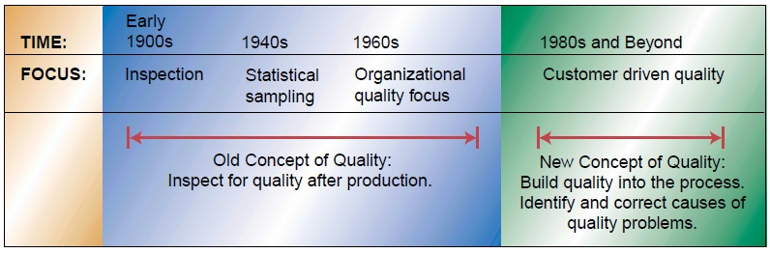

شكل (1) يوضح التطور الزمني لمفهوم الجودة والفرق بين المفهوم القديم والحديث للجودة

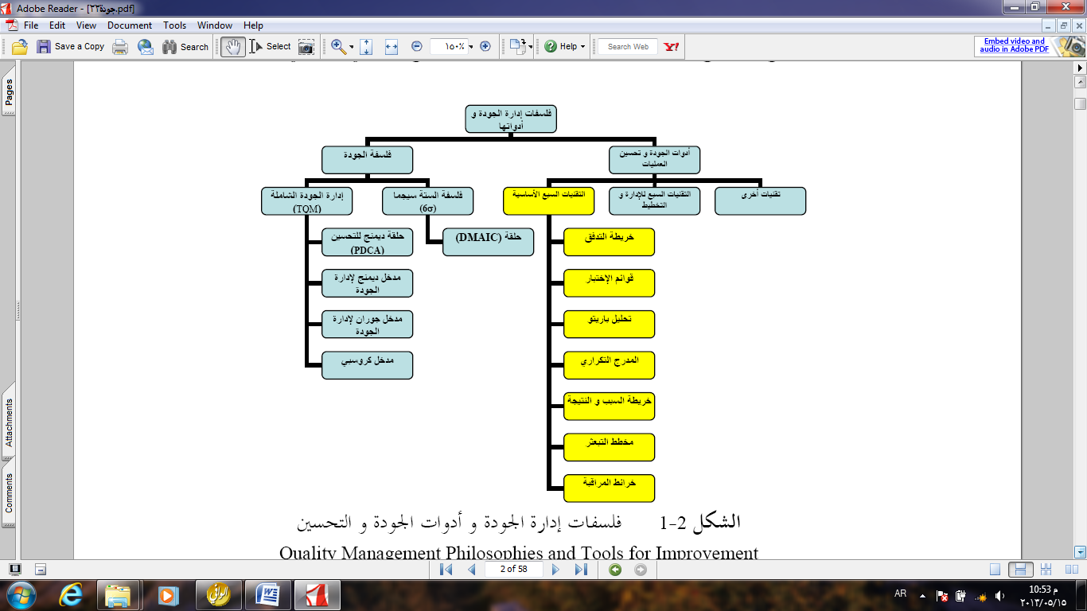

شكل(2) فلسفات أدارة الجودة وأدوات الجودة والتحسين (د. محمد عيشوني (2004))

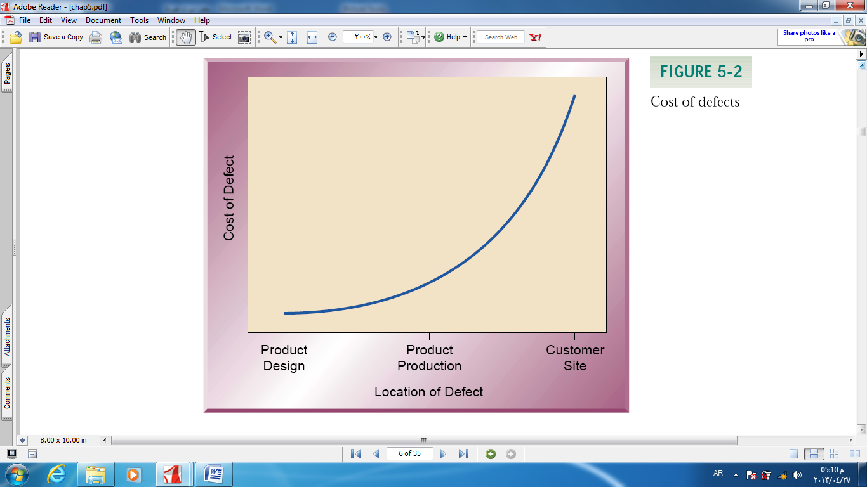

شكل (3) كلف اكتشاف العيب في مرحلة التصميم والتصنيع وبعد التسويق للمستهلك

(http://www.wiley.com/college/sc/reid/chap5.pdf)

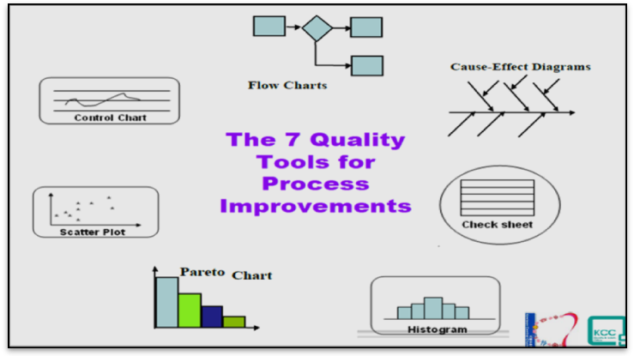

شكل (4) ادوات الجودة السبعة الاساسية (http://www.wiley.com/college/sc/reid/chap5.pdf)

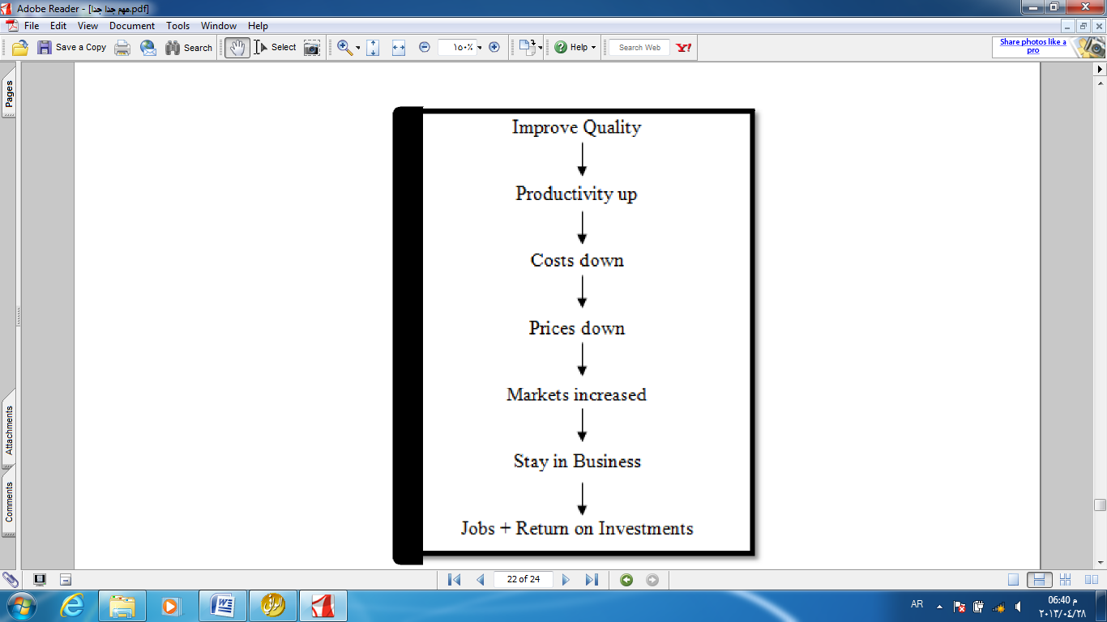

شكل (5) مخطط انسيابي يوضح العلاقة بين الجودة والانتاجية والكلفة (C .Martin Hinckley) ( 1997 )

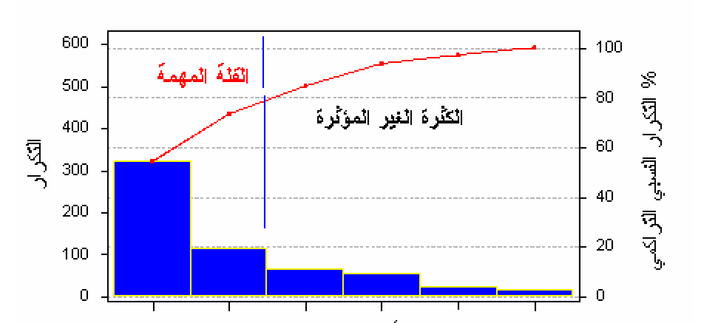

شكل (6) مخطط باريتو

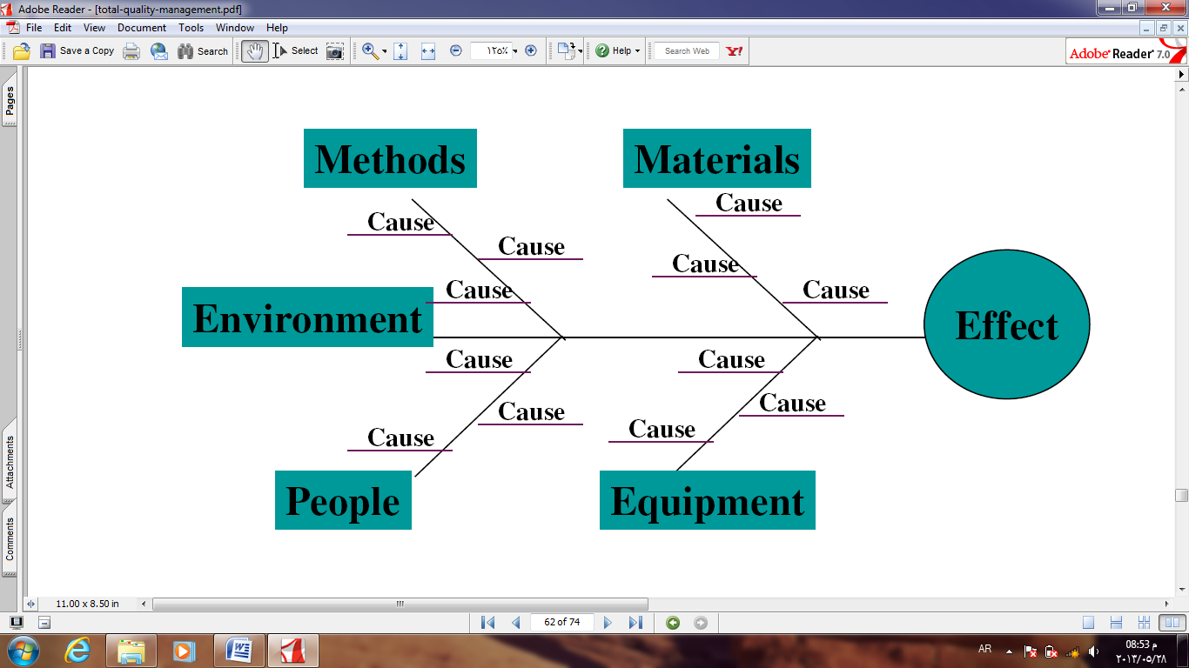

شكل (7) يوضح الاسباب الرئيسية لانحراف جودة العملية الانتاجية لمنتج (Douglas C. Montgomery) (2005)

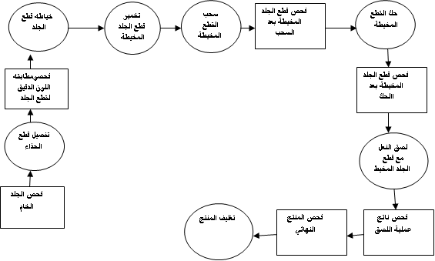
شكل (8) مخطط تسلسل عمليات انتاج الحذاء النسائي

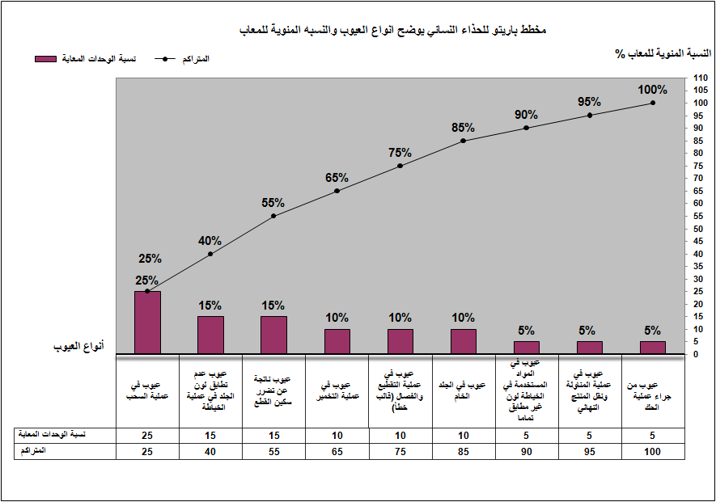
متراكم العيب
شكل (9) مخطط باريتو يوضح أنواع ونسبه تكرار العيب في مراحل انتاج الحذاء النسائي
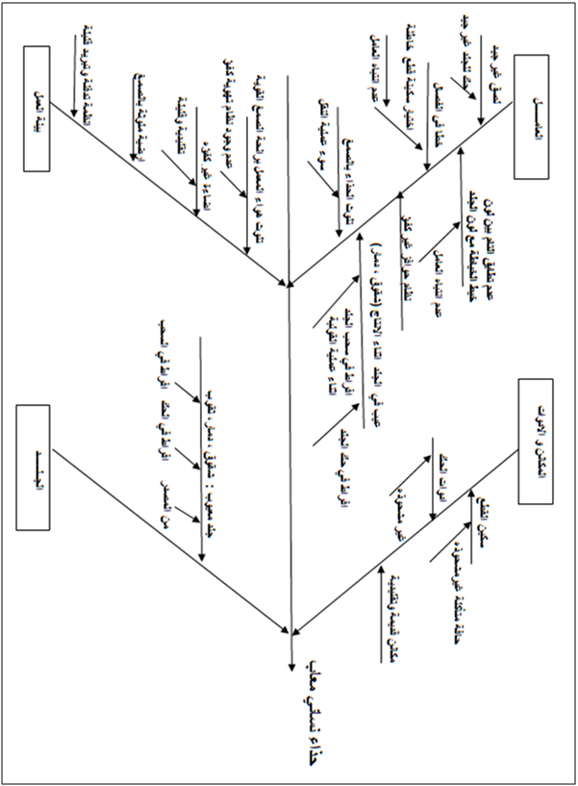
شكل (10) مخطط السبب والاثر لتحديد العوامل المؤثرة على جودة المنتج

References
- C .Martin Hinckley,( 1997)” Defining the Best Quality – Control Systems by Design and Inspection, clinical chemistry 43:5, pp. 873- 879.
- Douglas C. Montgomery (2005),” Introduction to Statistical Quality Control “, 5th edition, copy right, Wiley & Sons.
- How Sheng Boon, (2010), “Productivity Improvement Using Industrial Engineering Tools”,Thesis, Faculty of Mechanical Engineering, University Malaysia Pahang.
- Mohammed T. Hayajneh, Montasser S. Tahat, Joachim Bluhm (2007),” A Study of the Effects of Machining Parameters on the Surface Roughness in the End-Milling Process, Jordan Journal of Mechanical and Industrial Engineering, Volume 1, Number 1 .
- NVR Naidu ,KM Babu(2006) ,” Total Quality Management “, New Age international (p) limited publishers , New Delhi.
- Przemyslaw Grzegorzewski (2012),”Statistical Tests for Comparing Pareto Charts, international scientific publication and consulting services, Volume 2012.
- Rami Hikmat Fouad, Adnan Mukattash (2010), “Statistical Process Control Tools: A Practical guide for Jordanian Industrial Organizations, Jordan Journal of Mechanical and Industrial Engineering, Volume 4, Number 6, ISSN 1995-6665 Pages 693 - 700.
- Talib, Faisal & Rahman, Zillur (2010) ,”Pareto Analysis of Total Quality Management Factors Critical to Success For Service Industries “, International Journal for Quality Research ,UDK ,Vol.4, No. 2 .
- أhttp://www.wiley.com/college/sc/reid/chap5.pdf.
- حسن عبد الكريم سلوم و علي خلف الركابي (2006),"تحليل كلف النوعية ودورها في ادارة الجودة الشاملة, بحث مقدم للمؤتمر العلمي الثاني لكلية الاقتصاد والعلوم الادارية, جامعة العلوم التطبيقية الخاصة, الاردن.
- م.م سلمان حسين عمران (2012), " الرقابة النوعية الاحصائية لمنتج صناعي في الشركة العامة للزيوت النباتية", مجلة الهندسة, العدد 18 مجلد 6.
- د.عبد الكريم محسن و د. صباح مجيد النجار (2004) “ادارة الانتاج والعمليات", بغداد.
- د. محمد عيشوني (2004), "مقدمة عن ضبط الجودة ", قسم الميكانيك التقنية, المملكة العربية السعودية.
- نعمة حافظ الموسوي (2008) ,"دراسة العلاقة بين نوعية وكمية المنتوج باستخدام أساليب السيطرة النوعية الشاملة" مجلة التقني, المجلد21 , العدد 1.

